**IRÁK A ÍRÁN – uč. str. 23 + VYUŽIJ PREZENTACI V SEKCI PRACOVNÍ LISTY- ZEMĚPIS**

**IRÁK**

1 **atlas str. 84** – leží u …………………………….zálivu. Hlavním městem je……………………… Na jihu sousedí s malým státem K…………………………….Další sousedé:……………………..a…………………….a……………………….a……………………..

atlas str. 82 Významné řeky…………….…………….a………………………… Nížina=……………………………………………………….

Jak se **ve starověku** nazývala oblast v povodí těchto řek?..............................................Na jihu žili Sumerové.

Co je jejich největším vynálezem?.............................

Atlas str. 87 – **náboženstv**í=……………………svatá kniha:……………………..věřící se nazývá:………………….Bůh=…………..

**uč. str. 23** – **Nerostné bohatství**………………………………..a…………………………….a…………………………..a………………..

2. **PROHLÉDNI SI DOBŘE MAPU ÚZEMÍ IRÁKU**. Uvažuj, o co bojoval **Irák s Íránem.** Co chtěl Irák získat?

a)………………………………………………………………………………b)………………………………………………………………………………………………

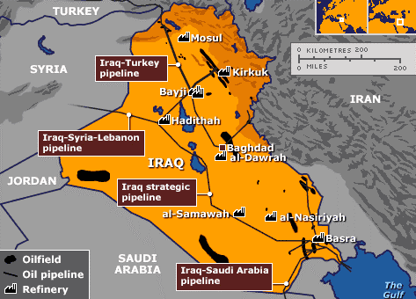2.**KURDOVÉ-** **PROHLÉDNI S**I: <https://edu.ceskatelevize.cz/samostatnost-irackeho-kurdistanu-5e44223be173fa6cb524ab12>

**O co Kurdové usilují**?.....................................................

Kolik je Kurdů?.............................................

Ve kterých státech hlavně žijí?............................a………………….

25.9.2017 proběhlo referendum ( hlasování) o čem?.

................................................................................

Proč je Irák proti požadavku Kurdů? Co je hlavním

důvodem?............................................................

Jaká je současnost v roce 2020? Získali Kurdové to, co chtěli?.........................................................................

3. **ÍRÁN**

Atlas str. 84 – leží u ………………………….zálivu., na jihu je……………………….záliv. Hlavním městem je……………………………..

Atlas str. 82 – většinu územím tvoří **pohoří**………………………..a……………………………..a………………………………………….

Atlas str. 87 – **náboženstv**í……………………………prorok=……………………………… zákaz masa………………… a pít………………….

**Uč. str. 23** **Hlavním nerostným bohatstvím** je…………………………..Hospodářství bylo hodně poničeno……………………………

**Tradičním hospodářským odvětvím** je výroba……………………………………………………….

Ve starověku se na území Íránu rozkládala………………………………….říše.

4**. VÁLKA V PERSKÉM ZÁLIVU** PODÍVEJ SE NA VIDEO A PAK ODPOVĚZ: <https://www.slavne-dny.cz/episode/10001332/den-kdy-zacala-valka-v-perskem-zalivu>

2.8.1990 **zaútočil Irák** na malý **sousední stát**……………………. Záminkou bylo to, že mu tento stát údajně…………………….

………………………………………..Co bylo skutečným důvodem?.....................................................................................

Která **organizac**e se snažila diplomaticky konflikt vyřešit?.....................Irák byl vyzván k tomu, aby ……………………..……

Který **diktátor** stál tehdy v čele Iráku?.......................................Protože Irák odmítl svá vojska stáhnout, začala vojenská operace. Proti Iráku byla vytvořena koalice (spojenectví) ……………………států. Jak se nazývala první část – letecké útoky na irácké cíle……………………………………….Které město bylo 42 dní bombardováno:……………………………

Jak se nazýval **tehdejší president USA**?.....................Proč je tato oblast pro USA důležitá?.....................................

Kterou ekologickou katastrofu způsobili iráčtí vojáci?...................................................................................................

Jak nakonec skončil irácký diktátor?...................................................Účastnili se této akce i **čeští vojáci**?..................

5. PROHLÉDNI **SI GRAFY NA DALŠÍ STRÁNCE**- co se teď aktuálně děje s cenou ropy?......................................................

Proč?................................................................................................................................................................................

Produkce ropy se uvádí v množství barelů. **Barel ropy** - obchodní jednotka na trzích a burzách (značka *bbl.)* 1 bbl = ……………litrů.

5. 